LUMIERE : PRIER AVEC LE CORPS 1.056

Destinataires privilégiés :  X Les enfants (cycle : X 1, X 2, X 3, X 4).  0 L’équipe enseignante.  0 Les parents, la communauté paroissiale.  Date de la dernière mise à jour : 18/11/06  Moment de l’année : Avent - Noël. | Champs d’action visés :  X Champ de la pédagogie.  0 Champ des relations 0 intér., 0 extér. à l'école  0 Champ de l'organisation de la vie scolaire.  X Champ de la proposition, de la célébration de foi.  Type d'activité : expression.

Idée de base :  La fiche en un coup d’oeil :  Vous désirez en savoir plus ? Lisez ces quelques commentaires :  GESTE n° 2 : Marie (la Sainte Famille), les bergers :  - Phrase-clé : « Gloire à Dieu au plus haut des cieux »  - Image-clé : « L’ange du Seigneur se tint près d’eux et la gloire du Seigneur les  enveloppa de sa clarté.»  - Gestes proposés : … …de la crainte à l’Alliance avec le « Tout Petit !»  - Les bras en forme d’arc au-dessus de la tête (voûte céleste) s’ouvrent lentement jusqu’à l’horizontale.  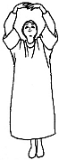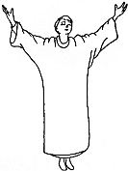  Lumière du ciel Lumière qui enveloppe  - Les bras se resserrent ensuite contre la poitrine comme pour faire berceau à ce petit enfant.  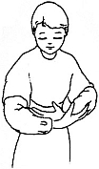  Jésus, la Lumière  - Ombres chinoises : |   PLE 3.4, 3.7  Pour une introduction plus détaillée, lisez la  Fiche 1.048  « FEU : prier avec le corps »  Vous y trouverez également quelques modalités techniques au sujet des ombres chinoises
  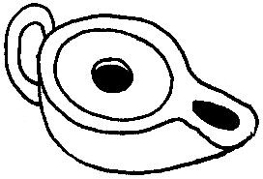 | Cette fiche s’inscrit dans le cadre du Fil Rouge de l’animation pastorale 2006/2007 consacrée à l’initiation de nos enfants à la symbolique. Elle fait référence au document « Mots-clés pour entrer dans la Bible » édité aux Editions Averbode (1)  L’expression corporelle est une porte supplémentaire vers la découverte de ce langage symbolique : les gestes proposés ici sont en lien avec le texte biblique de référence (La nativité) et donc, avec le thème de la LUMIERE, second « mot-clé » travaillé pendant la période de l’Avent et de Noël (2).
  Notre corps peut nous aider à exprimer ce que nous comprenons, ce nous ressentons… à la lecture d’un texte biblique.
  Plus que d’un mime, vous trouverez ici une proposition d’expression corporelle qui peut devenir prière, si tel est votre choix personnel.
  Quels gestes, quels mouvements, quelles postures pour coller au plus près du texte retenu et donc de la symbolique de la lumière qui y est présente ?
  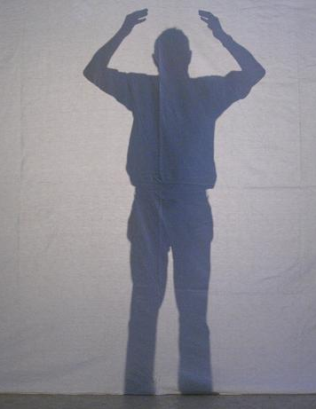 | 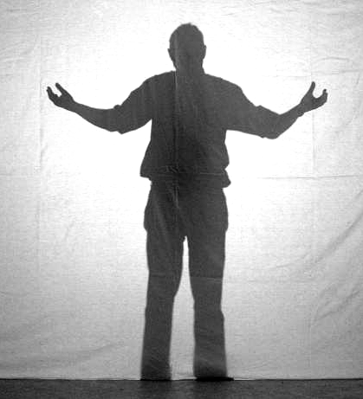 | 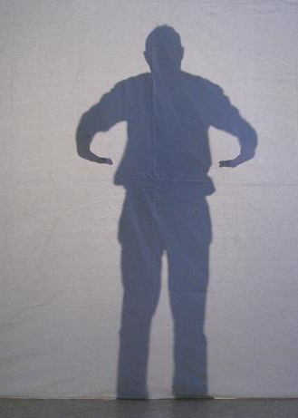 | 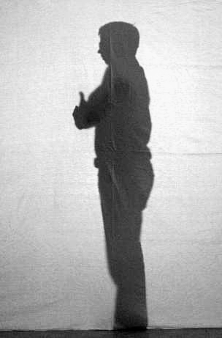

Références bibliques : Luc 2, 1-20
Références à d’autres documents :
(1) « Mots-clés pour entrer dans la Bible » Editions Averbode, BP 54, 3271 AVERBODE- tél 013 / 78 01 11

Variantes, extensions :
(2) Le thème de la lumière est évidemment très proche de celui du feu qui a été développé au cours des mois de septembre et d’octobre. Avec les enfants, il peut être intéressant de comparer les deux gestes travaillés et de les laisser s’exprimer sur ce qu’ils apportent à la compréhension des textes bibliques proposés pour ce premier trimestre de l’année scolaire 2006-2007.

